Liebe Schülerinnen und Schüler, liebe Eltern und Erziehungsberechtigte,
solange die Schule geschlossen bleibt, besteht weiterhin Unterrichtspflicht für alle. Wir stellen das sicher, indem wir für alle Klassen und alle Fächer Selbstlernmaterial zum Download bereitstellen.
Alle Schülerinnen und Schüler sind VERPFLICHTET, das Material ihrer Klasse zuhause selbständig zu bearbeiten. Zeitrahmen für die Bearbeitung ist die Dauer der Schulschließung.
An die Eltern: Bitte sorgen Sie dafür, dass Ihr Kind täglich einige Zeit für die Schule arbeitet. Die Inhalte können abgefragt werden und notenrelevant sein.

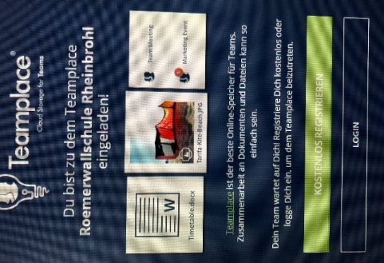
Und so kommt man in den Downloadbereich:
- Diesen Link anklicken:
https://go.teamplace.net/i/35a0e79c95acb389a3ed

- grüne Fläche (kostenlos registrieren) anklicken mit eigener E-Mailadresse + eigenem PW als neuer Nutzer registrieren (Bitte mit echtem Namen).

- Im Teamplace den Ordner der eigenen Stufe und Klasse öffnen und downloaden.
Aufgaben sind dort nach Fächern geordnet zu sehen.
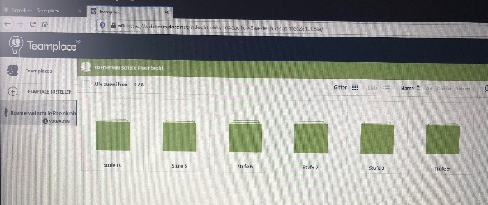

- Für spätere LogIns in den Teamplace nicht mehr über den Startlink gehen, sondern direkt über die Internetseite und dort mit der eigenen Adresse und dem eigenen Passwort einloggen:
www.teamplace.net

